Anaconda虛擬環境中安裝 Tensorflow (CPU) 和 Keras和PyTorch

鄒慶士 博士

國立臺北商業大學資訊與決策科學研究所教授

兼校務永續發展中心主任暨推廣教育部主任

所有安裝路徑強烈建議不要有中文字符！

**＊先安裝Anaconda Python**

* 請先至**官網檔案櫃**<https://www.anaconda.com/products/distribution> 下載最新版的Anaconda Python並安裝完成(注意！如果電腦是較舊的作業系統，請至下面連結查核相容的Anaconda Python版本，https://docs.anaconda.com/free/anaconda/install/old-os/)
* 在安裝過程以下這步驟記得將acaconda 加入到Path 環境變數，並設定為系統預設的Python

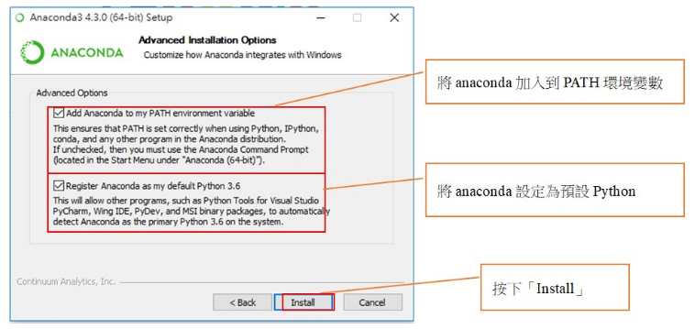

* 安裝完成後可以下列兩種方式安裝新舊版的Tensorflow及匹配的Keras

註：Tensorflow and Keras compatibility 兩者相容匹配的版本請參考下面連結(<https://stackoverflow.com/questions/62690377/tensorflow-compatibility-with-keras>)

**＊安裝1.15版tensorflow(CPU)和2.3.1 keras和pytorch**

1. **用系統管理員權限**啟動Anaconda命令提示字元**(Windows下在Anaconda資料夾中)；**
2. 輸入: **conda create -n tf1 python=3.6 anaconda --y**

建立虛擬環境tf1；





1. 輸入: conda activate tf1 **(可先用**conda info -e查核有多少環境**)**  
   啟動anaconda 虛擬環境 tf1；
2. 然後會出現 (tf1) Vinces-MacBook-Pro:~ Vince$

接著輸入: conda install -c conda-forge tensorflow==1.15 tensorflow-estimator==1.15.1 keras==2.3.1 --y；



1. 順便安裝**PyTorch: ﻿conda install pytorch torchvision torchaudio -c pytorch --y，其中 -c pytorch是設定下載套件的通道為pytorch；**
2. 使用conda list tensorflow和conda list keras和conda list torch查核所安裝的版本，確認已成功安裝所需套件(如下圖)；



1. 最後輸入: conda deactivate離開tf1虛擬環境

(tf1) Vinces-MacBook-Pro:~ Vince$ conda deactivate

然後會出現 (base) Vinces-MacBook-Pro:~ Vince$。

**＊安裝2.x版tensorflow(CPU)和keras和pytorch**

1. **用系統管理員權限**啟動Anaconda命令提示字元**(Windows下在Anaconda資料夾中)；**
2. 輸入: **conda create -n tf2 python=3.8 anaconda tensorflow keras --y (或python=3.7)**

建立虛擬環境tf2，並安裝tensorflow與keras套件；





出現Executing transaction: done 即完成安裝；

輸入: conda activate tf2  
啟動anaconda 虛擬環境 tf2

然後會出現 (tf2) Vinces-MacBook-Pro:~ Vince$ ；

1. 順便安裝**PyTorch: ﻿conda install pytorch torchvision torchaudio -c pytorch --y；**
2. 使用conda list tensorflow和conda list keras和conda list torch查核所安裝的版本(如下圖)；



1. 最後輸入: conda deactivate離開tf2虛擬環境

(tf2) Vinces-MacBook-Pro:~ Vince$ conda deactivate

然後會出現 (base) Vinces-MacBook-Pro:~ Vince$。